

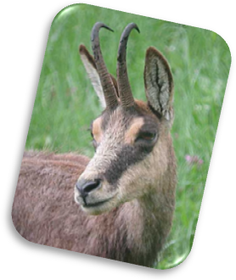
Apparence :
En été, le pelage du chamois est court et clair de couleur beige.
En automne, le pelage d'été tombe pour être remplacé par une fourrure à longs poils brun foncé à noir.
Le chamois mesure de 110 à 130 cm de long, et pèse entre 40 et 50 kg.
Il a 32 dents (comme les hommes).
Ses cornes poussent dès la naissance. Elles mesurent 15 cm.
Lecture

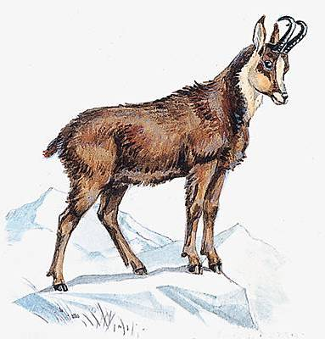




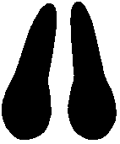
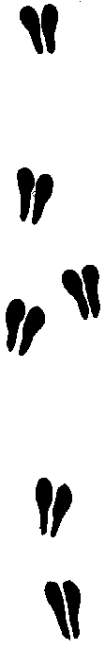
/
Lecture documentaire :
le chamois
L’alimentation :
Le chamois est herbivore, il se nourrit de plantes, de jeunes pousses et de rameaux.
En hiver, il se contente des plantes qui dépassent de la neige ou qu'il déneige lui-même avec ses pattes: bourgeons, jeunes pousses, feuilles sèches, tiges d'arbustes, aiguilles de conifères etc.…

L’habitat :
C'est un excellent grimpeur, très bien adapté à la montagne (les Alpes, les Vosges, le Jura...).
Le chamois aime les pentes abruptes, boisées et rocheuses, ainsi que les forêts de montagnes.
Il est d'une habilité et d'une agilité remarquables. Il peut sauter de 4 à 5 mètres de haut.
Il vit en petit groupe appelé « harde » pouvant compter 100 individus.

La reproduction :
Le mâle est appelé : bouc
La femelle est appelée : chèvre
Les chèvres ont un à deux petits (les chevreaux). Ils naissent dans un endroit caché. Elles chassent alors les chevreaux de l'année précédente.
Communication :
Le jeune chevreau bêle.
Le chamois jeune ou adulte qui est dérangé pousse un sifflement pour avertir les autres, on dit qu’il chuinte.

